丽湖校区惟新门

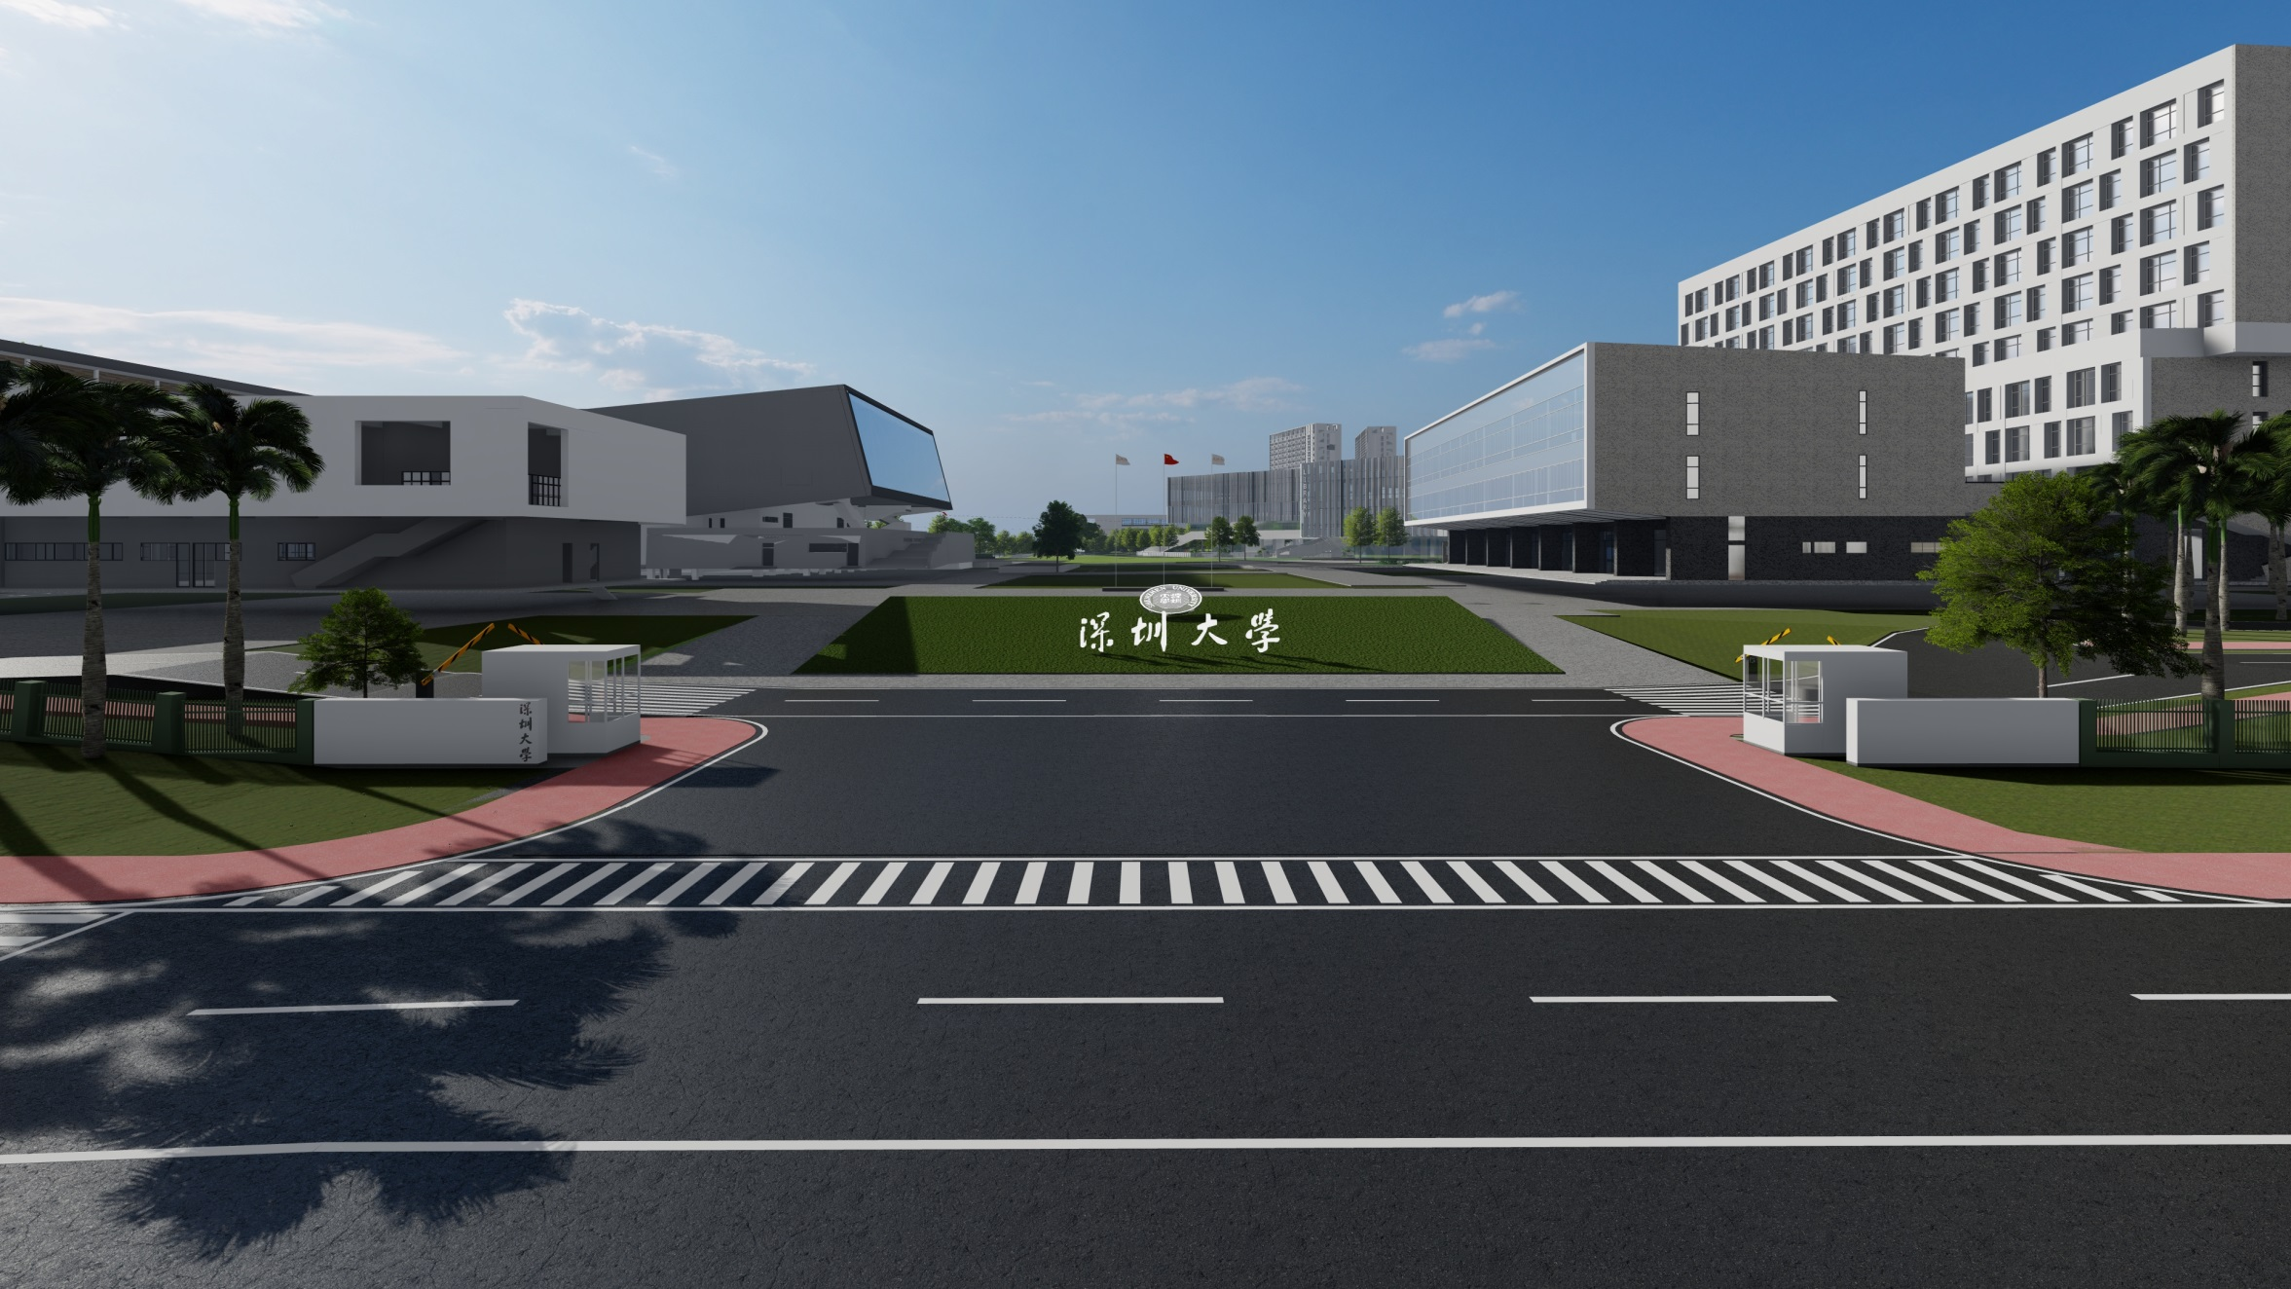1、设计效果图

2、设计图纸（根据图纸，车辆道闸设置在惟新门入口的校内道路中间，位于惟新门岗亭两侧，道闸杆长4米）

